TENERIFE
L’ISOLA DELL’ETERNA PRIMAVERA
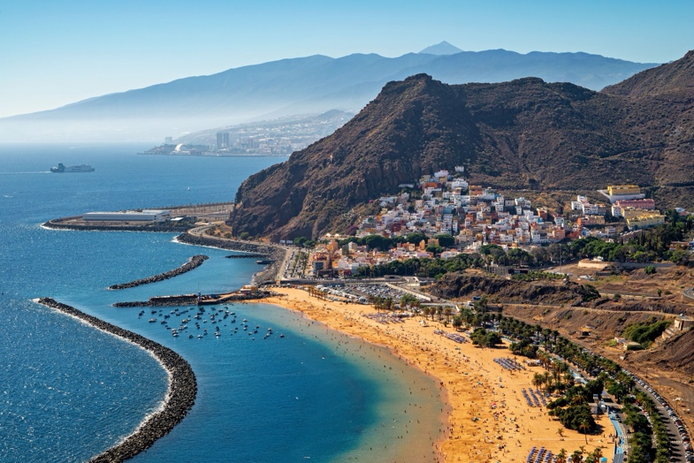
QUOTA DI PARTECIPAZIONE €1.390,00 per persona
PARTENZE 2026- 2027
22 NOVEMBRE 2026
25 APRILE 2027
30 MAGGIO 2027
20 GIUGNO 2027
6 notti/ 7 giorni
Minimo di 2 persone
LA QUOTA COMPRENDE:
- Viaggio aereo con volo di linea A/R, bagaglio da stiva incluso
- 6 pernottamenti negli hotel indicati o similari
- 6 colazioni a buffet.
- 6 cene in albergo.
- Pullman GT con aria condizionata.
- Accompagnatore solo in italiano per le escursioni dal 3 al 5 giorno
- Bevande incluse
LA QUOTA NON COMPRENDE:
- Tasse aeroportuali € 175,00 da riconfermare al momento dell’emissione dei biglietti
- Tasse di soggiorno non incluse da pagare in ogni singolo hotels se richiesto
- Facchinaggio, mance e spese personali
- Le mance e gli extra di carattere personale
- Trasferimento da e per aeroporto
- Eventuale tassa di soggiorno, se prevista, sarà richiesta direttamente dall’hotel e dovrà essere pagata in loco.
- Il check-in online non è incluso. Qualora venga richiesto, dovrà essere specificato al momento della prenotazione e sarà applicato un costo aggiuntivo di €15.
- Assicurazione obbligatoria annullamento medico e bagaglio Euro 45
- Quanto non espressamente indicato alla voce “ la quota comprende”
- Supplemento singola Novembre € 457, Aprile, Maggio e Giugno €336
- Opzionale pernottamento in Servatur Isora Suites: Supplemento vista Mare

PROGRAMMA
1º Giorno – TENERIFE SUD (PUERTO SANTIAGO (*)
Arrivo in albergo. Incontro con gli altri partecipanti e con la guida alle 19:30 (**). Cena buffet e pernottamento.
2º Giorno – TENERIFE SUD (PUERTO SANTIAGO)
Prima colazione. Giornata libera per godere del clima di ‘eterna primavera’ proprio di questa isola, sia passeggiando sulla vicina spiaggia di sabbia nera ‘la arena’, o sfruttando le diverse piscine nel nostro albergo. Questa struttura ha un’ampia programmazione di animazione diurna e serale. È il momento per il relax. Cena buffet e pernottamento.
3º Giorno – TENERIFE SUD (PUERTO SANTIAGO) –LOS GIGANTES – TEIDE – PUERTO DE LA CRUZ
Prima colazione. Alle 09:00 partiremo per la scogliera di Los Gigantes, dove la natura ci ricorda quanto siamo piccoli. Cominciano una ascensione, dove passeremo per un grandissimo cambio di vegetazione, di zona subtropicale a boschi alpini, per arrivare a Las Cañadas del Teide, dove si può contemplare l’icona delle isole Canarie, il monte sacro degli abitanti primitivi e la vetta più alta della Spagna (3.718 mt): il Teide. Troveremo un paesaggio lunare, che lo ha reso set cinematografico di tanti film sullo spazio. Colori, vegetazione, animali… tutto fa da cornice al maestoso Teide. Si scenderà dalla parte nord dell’isola circondati dal verde dei boschi e l’azzurro del mare per arrivare a Puerto de la Cruz. Breve visita della capitale turistica del Nord della isola. Cena e pernottamento.
4º Giorno – PUERTO DE LA CRUZ – SANTA CRUZ DE TENERIFE – SAN CRISTOBAL DE LA LAGUNA – PUERTO DE LA CRUZ
Prima colazione. Oggi faremo una panoramica di Santa Cruz la capitale dell’isola, e il suo porto sempre pieno di attività. Anche le strade pedonale piene di vita. Continueremo per San Cristobal de La Laguna, e il centro monumentale più importante della isola, dove passeggiare per il suo centro storico equivale a spostarsi indietro di quattro secoli: quando questo modello di casa coloniale delle città spagnole viene riprodotto in tutta l’America Latina. Anche e una città universitaria per tanto piena di vita giovanile. e andare ad alcuno dei belli belvedere. Di nuovo in Puerto de la Cruz, scenderemo per la scala di Agata Christi, scrittrice che aveva un curioso legame con la città dove ogni gradino ha il nome d’una dei sue famosi gialli Ritorno in hotel. Cena e pernottamento.
5º Giorno – PUERTO DE LA CRUZ – VALLE DELLA OROTAVA – ICOD – GARACHICO– TENERIFE SUD (PUERTO SANTIAGO)
Prima colazione. Giornata dedicata alla visita della zona nord. La Valle dell’Orotava, che ci permette di affacciarci come fossimo su un balcone con una vista splendida piena di bei colori con il mare in fondo. Proseguimento per Icod de los Vinos dove vedremo il ‘drago millenario’, l’albero caratteristico dell’isole Canarie, questo in particolare è un monumento nazionale e si calcola che abbia circa 900 anni. Proseguimento per G arachico, breve fermata nel piccolo porto con le sue sculture minimaliste dedicate al mare. Cena buffet e pernottamento.
6º Giorno – TENERIFE SUD (PUERTO SANTIAGO)
Prima colazione. Giornata libera per continuare a godere di questo gradevole posto con una climatologia eccezionale. Cena buffet pernottamento.
7º Giorno – TENERIFE SUD (PUERTO SANTIAGO)
Prima colazione. Fine dei servizi.

Hotel o similari
Puerto Santiago: Servatur Isora suites 4*
Puerto de la Cruz: AF Valle de la Orotava 4* Sol Puerto de la Cruz 4*

Le camere del Sevatour Suites Isora sono di 38 m² composti da camera, salone, balcone o terrazzo, aria condizionata, Wi-Fi, con vista piscina. (*) Puerto Santiago si trova a 30 minuti dall’aeroporto Tenerife Sud (TFS). Vedere i costi trasferimenti in “servizi addizionali" pagina 2
(**) I partecipanti incontreranno il nostro assistente in hotel in serata del giorno d’arrivo o la mattina seguente alle 10:00...Sarà nostra cura informarvi 15gg prima quando riceveremo gli ultimi dettagli dei voli.
Occasionalmente il tour potrebbe soffrire eventuali modifiche nell’’ordine delle visite.

